Rabat, Maroc
Le 20-02-2023

Examen Périodique du deuxième rapport du Royaume du Maroc (CMW/C/MAR/2)
Rapport de « la partie prenante » relatif à la question des droits des travailleurs marocains et de leurs familles expulsés d’Algérie en 1975.
36e session (27 mars au 6 avril 2023)

- Introduction :
L’Association des Marocains Victimes d’Expulsion Arbitraire d’Algérie (AMVEAA), organisation non gouvernementale créée en juillet 2006, œuvre dans le domaine des droits de l’homme et a pour objectif principal la défense des intérêts de ces victimes devant les instances gouvernementales et non gouvernementales. Elle lutte pour obtenir la réparation des préjudices physiques et moraux infligés à cette population par les autorités de l’époque responsables de cette mesure arbitraire de déportation en 1975, et suit tous les dossiers relatifs aux questions de migration et de déplacement forcé des populations défendus devant les instances nationales et internationales.
L’AMVEAA a recours à tous les mécanismes légaux permis par le Conseil des Droits de l’Homme, pour interpeller les différentes institutions internationales compétentes au vu des rapports périodiques sur le respect des droits humanitaires présentés par les Etats signataires des conventions en la matière.
- Rappel historique
L’opération de déportation arbitraire massive des travailleurs marocains résidant légalement en Algérie, où certains y sont nés et combattu pour la libération de ce pays du joug colonial, a été fomentée par le pouvoir de l’époque et lancée à compter du 18 décembre 1975, jour de la fête du mouton (Aid Adha), commémorant le sacrifice du Prophète Abraham.
En représailles à la marche verte organisée par le Maroc pour la récupération de ses provinces sahariennes, anciennement colonisées par l’Espagne, le gouvernement algérien avait décidé d’expulser manu-militari, et sans sommation, environ 45.000 familles marocaines.
Les victimes ciblées ont été enlevées sur leurs lieux de travails, dans les établissements pour les enfants scolarisés, dans les rues après un contrôle discriminatoire et surtout à domicile dans la plupart des cas.
Les victimes ont été ainsi séquestrées durant plusieurs jours dans des commissariats de regroupement ou gardées dans des geôles secrètes pour certaines d’entre elles et soumises à des sévices de torture, de viols et divers types d’humiliation.
Les familles déportées ont été également dépouillées de tous leurs biens et attachements en Algérie comme le prouve les actes répréhensibles suivants :
- Séparation des familles issues de mariages mixtes maroco-algériens par le renvoi des membres disposant de la nationalité marocaine, quel que soit leur âge ;
- Saisie, sans scrupules, des biens meubles et immeubles, objets de valeur et fortune des victimes ; durement acquis après plusieurs années de labeur ;
- Saisie des salaires des travailleurs marocains expulsés, par les employeurs algériens ;
- Suspension du paiement des pensions algériennes dues aux martyrs et retraités marocains ou à leurs ayants-cause, en violation de la convention bilatérale en la matière entre les trésoreries des deux pays ;
- Expropriation de manière définitive des biens fonciers des citoyens marocains expulsés, en vertu de l’article 42 de la loi de finance algérienne de 2010, sous le prétexte fallacieux que ces biens sont considérés comme abandonnés.
Accueillis dans leur pays d’origine, le Maroc, les familles expulsées ont été hébergées dans les villes frontalières sous des tentes où elles ont vécu, dans des conditions précaires, pendant plusieurs années, avec l’assistance de la Croix Rouge Internationale.
Après un séjour de plusieurs années dans les villes frontalières, dans des conditions précaires, les victimes ont été réparties sur l’ensemble des provinces du Maroc où des emplois subalternes dans la fonction publique marocaine leur ont été attribués.
Par la suite, ces familles ont été dispatchées sur l’ensemble des provinces du Maroc, en fonction de l’affectation de travail du chef de famille, dans les cadres subalternes de la fonction publique marocaine, pour la plupart.
La majorité des victimes de l'expulsion arbitraire d'Algérie de 1975 ou leurs descendants, vivent aujourd’hui une conjoncture économique et sociale précaire et à la limite de l’extrême pauvreté.
- Recommandations relatives au Maroc :
Lors de sa 19e session en septembre 2013, le Comité pour la protection des travailleurs migrants et des membres de leurs familles(CMW) a examiné, le rapport soumis par le Maroc.
L’AMVEAA a adressé au Comité, à cette occasion, un mémorandum sur la déportation massive et arbitraire d’Algérie d’environ 500.000 travailleurs marocains dans des conditions inhumaines à compter du 18 décembre 1975.
Au cours de la séance réservée aux ONG, l’AMVEAA avait fourni tous les détails de ces conditions atroces d’expulsion en masse : arrestations violentes, expropriation des résidences et des terres, confiscations des biens et objets de valeur, fouilles et insultes humiliantes, décès de malades, voire viols sur femmes et jeunes filles, séparation et déchirure des familles, terreur infantile, disparition forcée, torture et meurtre ....
Les questionnements adressés au Maroc lors de l’examen de son rapport par le CMW concernant ce drame humanitaire concernaient :
- Les mesures prises par l’Etat marocain ou envisagées pour coopérer avec l’État algérien en vue de restituer les biens légitimes des travailleurs migrants marocains expulsés ou de leur octroyer l’indemnisation équitable et adéquate à laquelle ils ont droit, conformément à l'article 15 de la convention sur la protection des travailleurs migrants ;
- Les dispositions mises en œuvre par le Maroc pour faciliter la réinsertion économique et sociale de ces travailleurs migrants marocains retournés dans leur pays.
Le rapport définitif du Comité, publié le 18 septembre 2013, a recommandé à l’Etat marocain (Voir Annexe 1) : http://www2.ohchr.org/english/bodies/cmw/docs/CCMW.C.MAR.CO.1.doc

- De prendre les mesures adéquates pour améliorer le sort des travailleurs marocains concernés par l’expulsion arbitraire massive d’Algérie en 1975 ;

- De promouvoir des conditions économiques et sociales adéquates pour leur faciliter une réintégration socio-économique durable au sein de leur mère-patrie, en accord avec l’article 67 de la Convention sur les travailleurs migrants ;

- De multiplier les efforts de coopération internationale pour solutionner ce dossier en souffrance, en accord avec l’article 64 de la Convention sur les travailleurs migrants ;

- De fournir des informations plus précises sur les mesures concrètes prises à cet effet, dans le prochain rapport périodique du Maroc.
- Propositions de recommandations de l’AMVEAA
Depuis 2013, date des recommandations émises à l’égard du Maroc par le Comité des Travailleurs Migrants (CMW), l’AMVEAA a le regret de constater que les dites recommandations n’ont pas encore été mises en œuvre par des mesures concrètes initiées par le gouvernement marocain. Au niveau social, les victimes marocaines rapatriées continuent de vivoter dans des conditions précaires compte tenu de leurs maigres ressources financières. Celles qui atteignent l’âge de départ à la retraite sont, une nouvelle fois expulsées, de leurs logements de fonction sans égard pour le lourd préjudice subi du fait de leur déportation d’Algérie. Sur le plan économique, les victimes ne bénéficient d’aucune aide spécifique à leur cas et leurs descendants souffrent le plus des affres du chômage qui touchent les jeunes.
L’avancée dans l’âge des victimes nécessite des soins médicaux adaptés à leur situation. Mais, force est de constater que les soins qui leur sont prodigués ne permettent pas de panser les profondes séquelles physiques et morales découlant de leur déportation dans des conditions bestiales.
De ce fait, l’AMVEAA saisit la nouvelle opportunité que constitue la tenue de la 36e session de l’Examen Périodique du deuxième rapport du Royaume du Maroc CMW/C/MAR/2 pour suggérer les propositions de recommandations ci-après :
- La mise en œuvre concrète des recommandations du CMW émises le 18 Septembre 2013 dans les articles 42 et 43 du rapport dudit Comité ; (Voir Annexe 1)
- Le soutien moral et matériel des actions menées par l’AMVEAA, suivant un plan d’action méthodique visant à défendre les intérêts des victimes et à sauvegarder la mémoire des évènements douloureux du drame de 1975 ; (Voir Annexe 2-3)
- L’intensification par le Maroc de ses efforts à l’échelon international pour activer l’application, par l’Algérie, des recommandations émises par le CMW en 2010 et réitérées en 2018 ; (Voir Annexe 4-5)
- L’initiation, par le Maroc, d’une mise en place d’une commission internationale, sous l’égide du Conseil des Droits de l’Homme, pour enquêter sur les graves violations des droits humanitaires commis en 1975, lors de l’opération de déportation massive des marocains d’Algérie ;
- L’accentuation de la pression sur l’Algérie par le Groupe de Travail sur les Disparitions Forcées ou Involontaires, afin de définir le sort des citoyens marocains disparus lors de l’opération de déportation massive de 1975 et permettre ainsi à leurs familles d’en faire le deuil ; (Voir Annexe 6)
- L’institution au Maroc d’un processus de justice transitionnelle, pour le préjudice subi en tant que citoyens marocains, victimes collatérales de la politique de récupération des provinces sahariennes ;
- La réactivation, avec l’Algérie, des conventions bilatérales sur le transfert du paiement des pensions dues aux citoyens des deux pays ;
- Demande de la France de transférer directement au Maroc les pensions et indemnités des victimes marocaines de la guerre de libération de l'Algérie (1954 et 1962) (décision du Conseil constitutionnel français du 8 février 2018)
- L’entreprise des démarches nécessaires, sous l’égide des Nations Unies, pour faciliter le regroupement des familles marocaines disloquées entre les deux pays et permettre l’échange de visites familiales, malgré la tension politique actuelle ;
- L’amélioration des conditions de vie des victimes au Maroc, par l’octroi de logements décents et suffisants pour héberger tous les membres. Les retraités parmi ces victimes qui sont appelés à libérer les logements de fonction doivent pouvoir bénéficier d’une réinsertion prioritaire ;
- L’extension, aux enfants des victimes marocaines, des privilèges accordés aux descendants des anciens résistants et anciens membres de l’armée de libération en matière de quotas d’emplois dans les administrations et établissements publics.
Signature
Le Président de l’AMVEAA
Miloud CHAOUCH

Annexe 1
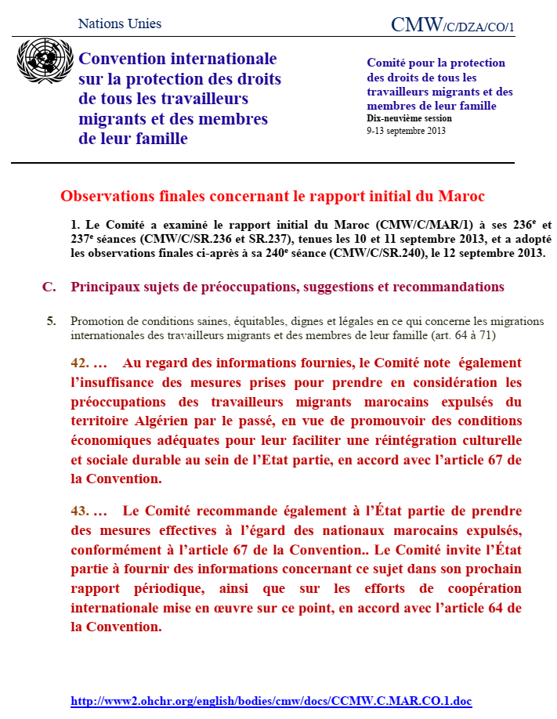
Annexe 2
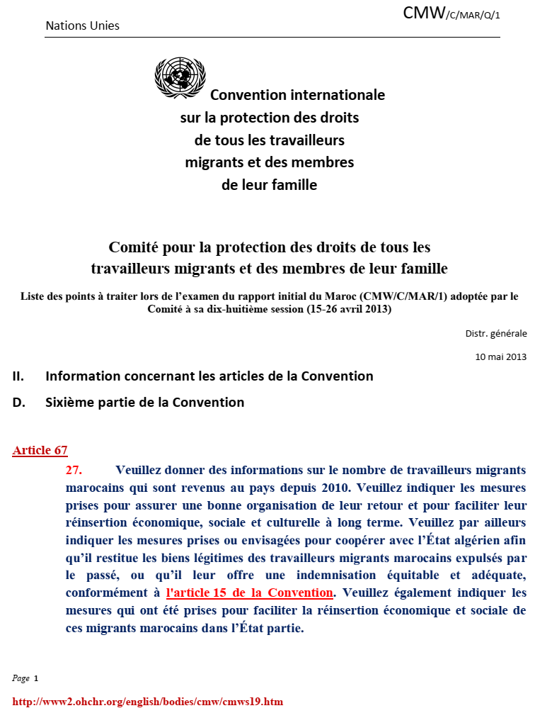
Annexe 3
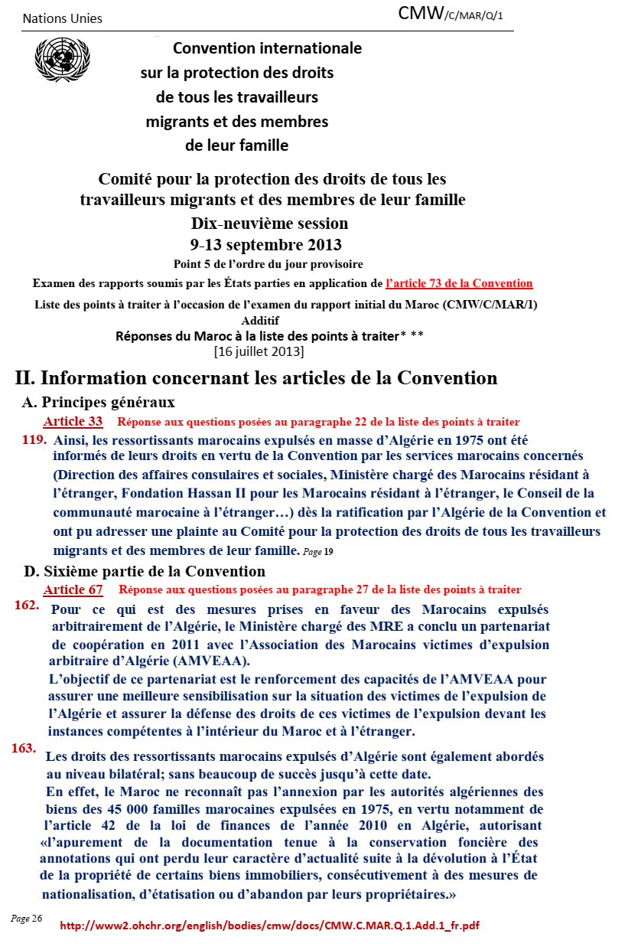
Annexe 4
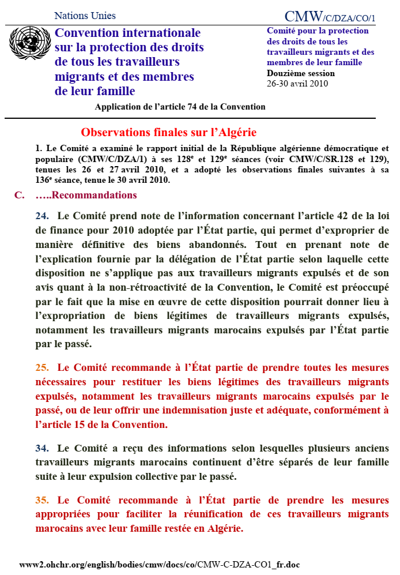
Annexe 5
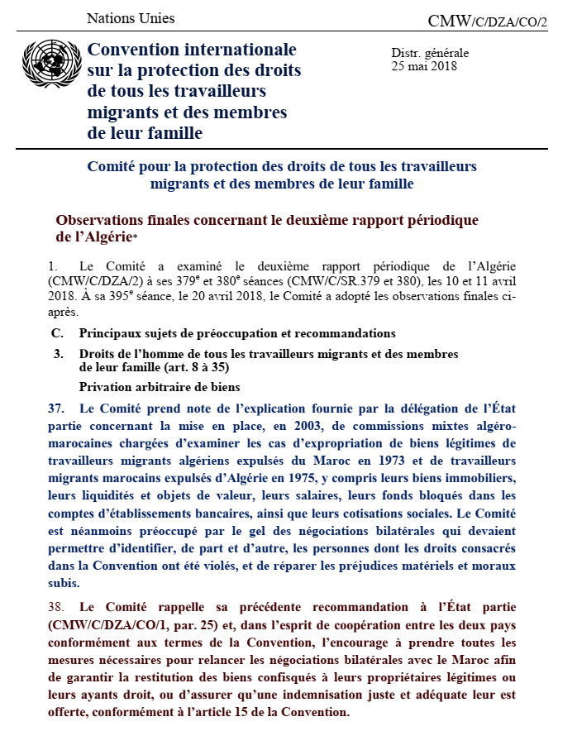
Annexe 6


